2019 m. 43 savaitę didmeninėje prekyboje vidutinės degalų kainos mažėjo arba nekito. Didmeninė dyzelino kaina analizuojamu laikotarpiu sumažėjo 0,2 proc., dyzelino žemės ūkiui – 0,3 proc., automobilių dujų – 0,3 proc., o benzino A-95 ir krosnių kuro – nepasikeitė. Palyginti su 2018 m. atitinkamu laikotarpiu didmeninė dyzelino kaina sumažėjo 7,7 proc., dyzelino žemės ūkiui – 11,2 proc., automobilių dujų – 21,9 proc., benzino A-95 – 4,7 proc., o krosnių kuro – 11,6 proc.

Mažmeninėje prekyboje 2019 m. 43 savaitę vidutinės degalų kainos kito įvairiai. Mažmeninė dyzelino žemės ūkiui kaina analizuojamu laikotarpiu padidėjo 1,3 proc., dyzelino – sumažėjo 0,9 proc., o benzino A-95 ir automobilių dujų – nepasikeitė. Palyginti su 2018 m. atitinkamu laikotarpiu mažmeninė dyzelino kaina sumažėjo 8,8 proc., automobilių dujų – 19,4 proc., benzino A-95 – 5,5 proc., o dyzelino žemės ūkiui – 11,4 proc.

Didžiuosiuose Lietuvos miestuose (Vilniuje, Kaune, Klaipėdoje ir Šiauliuose) analizuojamu laikotarpiu vidutinės mažmeninės degalų kainos kito įvairiai.

Savaitės pradžioje Niujorko biržoje šviesiosios naftos kaina buvo apie 53,60 USD už barelį, o pabaigoje ji kainavo apie 55,79 USD už barelį. 2019 m. 43 savaitę šviesiosios naftos kaina šioje biržoje padidėjo 4,1 proc.

**Vidutinės degalų kainos Lietuvos rinkoje 2019 m. 43 savaitę**

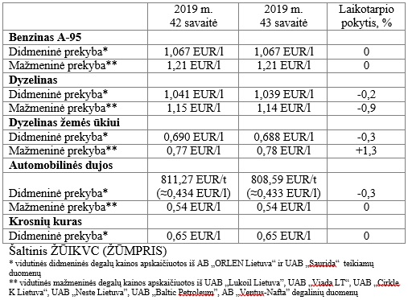

**Vidutinės mažmeninės degalų kainos didžiuosiuose Lietuvos miestuose 2019 m. 43 savaitę**

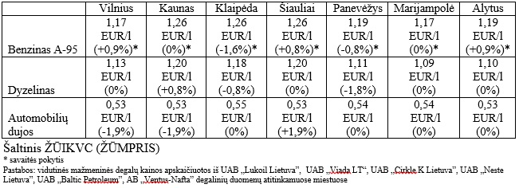

Parengė R. Zinkevičius, tel. (8 37) 39 70 76